**DESKRIPSI ATAU DOKUMENTASI**

**MATA KULIAH**

**ALGORITMA & STRUKTUR DATA**

**NAMA : NAILAH ZAKIYYAH**

**DOSEN : YUDISTIRA BAGUS PRATAMA,M.KOM.**

* **Membuat Variabel**

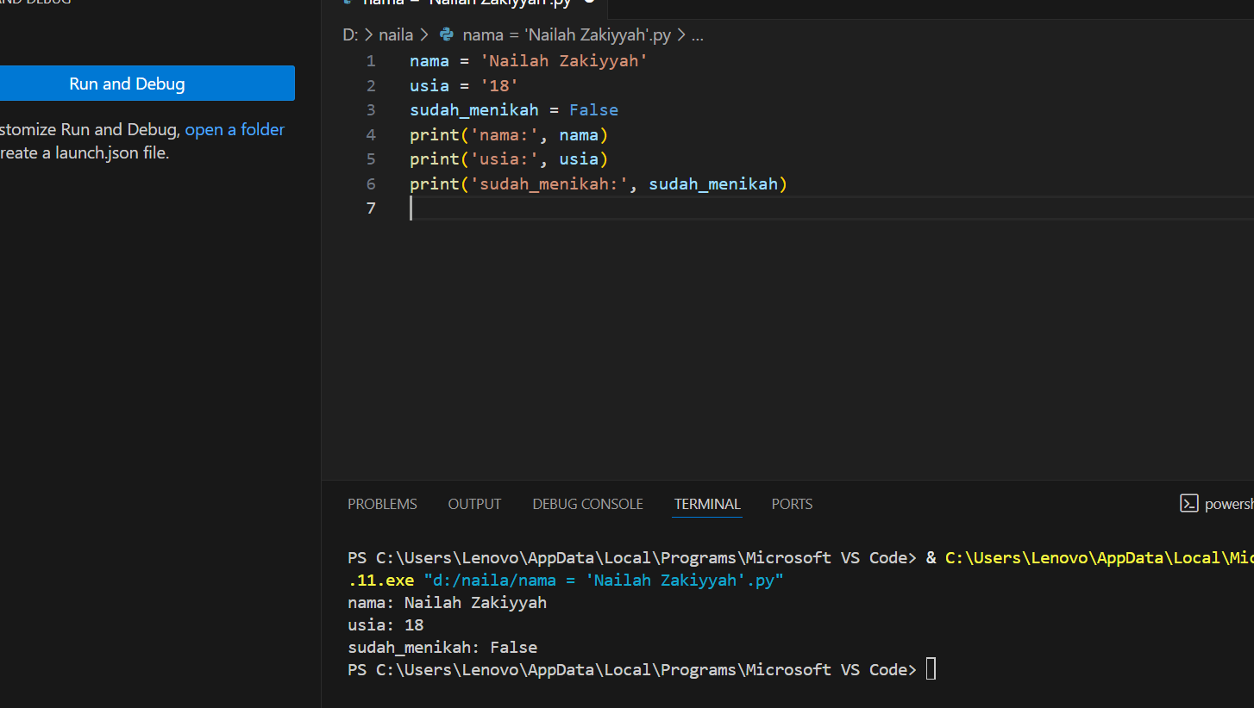

* **Membuat Aturan assignment**

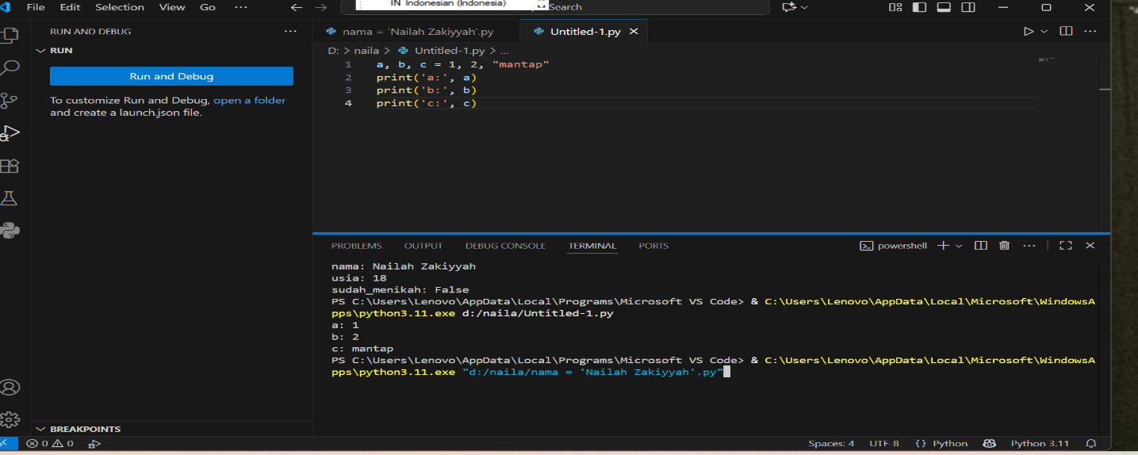

* **Membuat tipe data numerik**

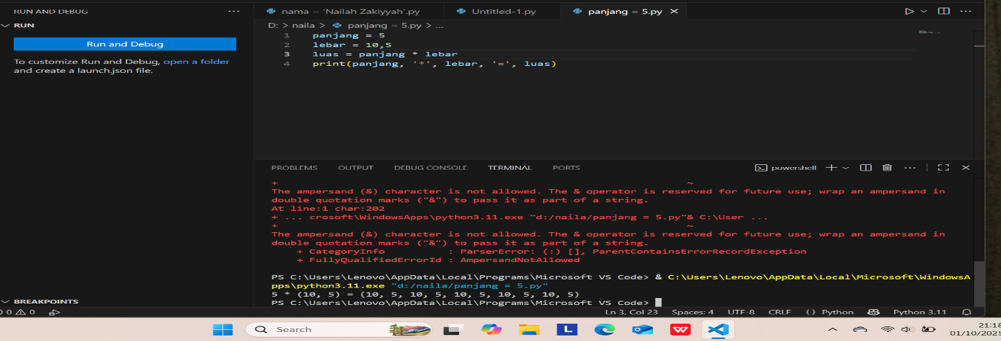

* **Membuat data string**

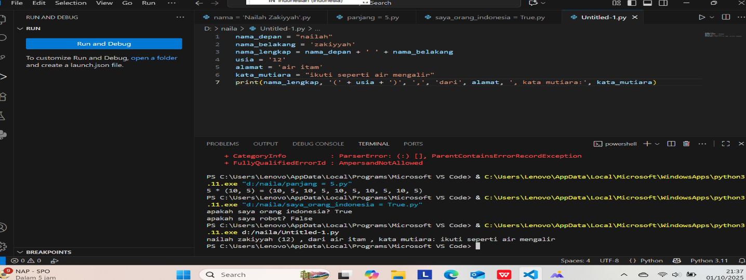

* **Membuat tipe data boelean**

